**bel.ru**

**Владелец сгоревшего дома под Белгородом просит помощи**

Сегодня, 16:02ОбществоФото: «Фонарь»

**В марте в Новосадовом сгорел дом. Обошлось без жертв, но без жилья в итоге остались мужчина и его 13-летняя дочь. Сейчас они живут у родственников, однако им уже необходима помощь, сообщает «Фонарь».**

В Новосадовом в марте [сгорел жилой дом](https://bel.ru/news/incident/19-03-2022/v-belgorodskom-rayone-sgorel-zhiloy-dom) на улице Энтузиастов. В нём проживали мужчина и его 13-летняя дочь. В момент происшествия белгородец уехал в магазин. Когда он узнал о пожаре, позвонил дочери и потребовал, чтобы она вышла на улицу.

Обошлось без жертв и пострадавших. Однако дом сгорел полностью, все вещи остались там. Белгородец предполагает, что к пожару могло привести короткое замыкание.

Сейчас он вместе с дочерью будет временно жить у родственников. Документы погорельцев уже восстанавливают.

Мужчина [воспитывает дочь один](https://fonar.tv/news/2022/03/28/u-zhitelya-novosadovogo-sgorel-derevyannyi-dom-on-prosit-pomoschi), и финансовая помощь им будет не лишней. Деньги потребуются, чтобы в дальнейшем снять жильё. Помочь можно и самой школьнице. Все вопросы, которые касаются помощи, можно обсудить по телефону 8 910 366 75 88.

[**https://bel.ru/news/society/28-03-2022/vladelets-sgorevshego-doma-pod-belgorodom-prosit-pomoschi**](https://bel.ru/news/society/28-03-2022/vladelets-sgorevshego-doma-pod-belgorodom-prosit-pomoschi)

**belnovosti.ru**

15:42, 28 марта 2022

[Дарья Ситкова](https://www.belnovosti.ru/authors/105496/)

МЧС предупредило белгородцев о сильном ветре до 20 м/с во вторник

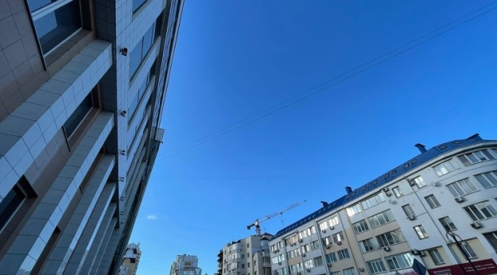Фото: Дарья Ситкова "Белновости"

**Днём 29 марта на территории региона ожидается небольшой дождь**

По данным белгородских синоптиков, завтра, **29 марта**на территории региона ожидается переменная облачность. Ночью без существенных осадков. Днём местами небольшой дождь. Ветер западной четверти **9–14 м/с,** местами порывы **15–20 м/с.** Температура воздуха ночью**0–5˚ тепла**, днем от **11 до 16˚ тепла.**

В Белгороде ночью **2–4˚ тепла**, днем от **13 до 15˚ тепла**.

[**https://www.belnovosti.ru/novosti/109951.html**](https://www.belnovosti.ru/novosti/109951.html)

**bel.kp.ru**

28 марта 2022 18:09

29 марта в Белгородской области потеплеет до 15-ти градусов

При этом сохранится сильный ветер

Алексей СЕРГУНИН

ПОДЕЛИТЬСЯ

Берегите от падения слабозакрепленных конструкций и аварийных деревьев свои автомобили, паркуя их в безопасных местах.

Фото: пресс-служба Главного управления МЧС России по Белгородской области

По данным белгородских синоптиков, завтра, 29 марта на территории региона ожидается переменная облачность. Ночью без существенных осадков. Днем местами небольшой дождь.

Ветер западный, от девяти до 14-ти метров в секунду, местами порывы до 15-20-ти метров в секунду. Температура воздуха ночью от ноля до плюс пяти градусов, днем – от 11-ти до 16-ти градусов тепла. В Белгороде ночью от двух до четырех градусов выше ноля, днем – от плюс 13-ти до плюс 15-ти градусов.

При сильном ветре не стоит прятаться около стен домов, так как с крыш и балконов возможно падение шифера и других предметов. Ни в коем случае не пытайтесь прятаться за остановками общественного транспорта, рекламными щитам, недостроенными зданиям, под деревьями. Берегите от падения слабозакрепленных конструкций и аварийных деревьев свои автомобили, паркуя их в безопасных местах.

В ветреную погоду следует особенно тщательно соблюдать меры пожарной безопасности и исключить использование открытого огня. При перепадах напряжения в электрической сети квартиры, немедленно обесточьте все электробытовые приборы, выдерните вилки из розеток, чтобы во время вашего отсутствия при внезапном включении электричества не произошел пожар.

Помните сами и объясните детям, чем опасны игры с огнем и сжигание сухой травы, напомните им правила поведения при пожаре. Постарайтесь не оставлять детей без присмотра. В случае происшествия, звоните по телефону Службы спасения «112» или «101». Единый «телефон доверия» Главного управления МЧС России по Белгородской области – 8(4722)39-99-99.

[**https://www.bel.kp.ru/online/news/4683512/**](https://www.bel.kp.ru/online/news/4683512/)

**belgorodtv.ru**

**Денис Лебедев и волонтеры штаба #МыВместе сформировали и передали военным 11 тонн гуманитарного груза**

[28.03.2022](http://belgorodtv.ru/?m=202203)

Людей из ЛНР, ДНР, а также граждан Украины с каждым днем становится все больше. Для оказания помощи вынужденным переселенцам подключаются дополнительные силы. Одна из таких организаций — оперативный штаб #МыВместе Общероссийского Народного фронта. К его работе присоединился и известный спортсмен Денис Лебедев.

В приграничном Белгородском регионе, куда стекается гуманитарка из разных уголков страны, Народный фронт развернул штаб со складами по формированию гуманитарной помощи. 24 марта активисты загрузили в военный КАМАЗ 11 тонн продовольствия, доставленного из Ростовской области.

В штабе работают волонтеры Народного фронта и Всероссийского студенческого корпуса спасателей, учащиеся Белгородского правоохранительного колледжа, активисты Красного Креста. Наравне со всеми гумпомощь разгружал и Денис Лебедев.

[**http://belgorodtv.ru/?p=234103**](http://belgorodtv.ru/?p=234103)

**В Белгородскую область доставили около 77 тонн гуманитарной помощи из Ногинского спасательного центра МЧС России**

[28.03.2022](http://belgorodtv.ru/?m=202203)

Белгородская область продолжает оказывать поддержку гражданам Донецкой и Луганской народных республик и жителям Украины.

Очередная партия гуманитарной помощи общим объемом около 77 тонн доставлена колонной из девяти единиц техники Ногинского спасательного центра МЧС России. Груз включает в себя продукты питания и предметы первой необходимости.

В Белгородскую область продолжают прибывать колонны со складов Росрезерва и из других субъектов Российской Федерации. В ближайшее время гумпомощь также будет доставлена жителям ДНР, ЛНР, покинувшим свои дома, и гражданам Украины. Большую работу в этом направлении проводят и белгородские волонтеры. Накануне они собрали еще 12 тонн ценного груза. Его расфасовали по пакетам. Каждый набор содержит мясные консервы, макаронные изделия, подсолнечное масло, крупы, печенье и чай. Гуманитарную помощь отправят жителям ДНР и ЛНР.

[**http://belgorodtv.ru/?p=234087**](http://belgorodtv.ru/?p=234087)

**Делегация Российского Красного Креста посетила Белгородскую область**

[28.03.2022](http://belgorodtv.ru/?m=202203)

Белгородскую область с рабочим визитом посетила делегация Российского Красного Креста. Главный вопрос – организация помощи жителям ДНР, ЛНР и Украины, вынужденно покинувшим свои дома.

В Белгородском региональном отделении Российского Красного Креста осуществляются встреча и сопровождение прибывающих с Донбасса и Украины, оказание психологической поддержки, консультаций по миграционному законодательству и выезд в пункты временного размещения для оценки потребностей прибывших. В рамках рабочего визита представители гуманитарной организации побывали в пунктах временного размещения на территории Белгородской области.

Отметим, что на сегодняшний день в нашем регионе находятся около шести тысяч жителей Донецкой и Луганской народной республик, а также граждан Украины. 769 из них проживают в пунктах временного размещения.

[**http://belgorodtv.ru/?p=234084**](http://belgorodtv.ru/?p=234084)

**mchsrf.ru**

28 марта 2022 года Владельцам магазинов необходимо обеспечить пожарную безопасность

Магазины продуктов питания и бытовых товаров являются одними из самых популярных мест для каждого человека. Как правило, в выходные дни и после работы большое количество людей посещает различные торговые точки, чтобы приобрести все нужное для дома и членов своей семьи. Как и любые места большого скопления людей, торговые павильоны и магазины должны соответствовать всем необходимым правилам пожарной безопасности, чтобы не допустить потенциальной угрозы для посетителей.

Сотрудники надзорной деятельности и профилактической работы Главного управления [МЧС России по Белгородской области](http://mchsrf.ru/region/16.html) для увеличения уровня информированности и предотвращения возможных пожароопасных ситуаций ежедневно проводят специальные рейды на территории населенных пунктов нашего региона. Недавнее мероприятие, было посвящено обеспечению необходимых условий для сохранения здоровья людей, которые находятся в магазинах и торговых центрах. В ходе профилактической беседы с владельцами и продавцами потребительских товаров, инспекторы напомнили основные меры предосторожности и рекомендовали оборудовать свои магазины всем необходимым для предотвращения пожара на начальном этапе.

Для своевременной и быстрой эвакуации из помещения важно расчистить проходы к специальным выходам, если они захламлены и заставлены посторонними предметами. В ближайшей доступности к ответственному лицу должны находиться огнетушитель и аптечка первой помощи для максимально быстрой ликвидации возгорания и возможности залечить полученные ожоги и травмы. Карту плана эвакуации нужно расположить на самое видное место и четко следовать заданным действиям и направлениям.

От правильных действий владельцев торговых павильонов при возникновении пожара зависит не только личное имущество, но и жизни посетителей. Для того чтобы закрепить в памяти все полученные знания, сотрудники [МЧС](http://mchsrf.ru/) раздали участникам мероприятия специальные брошюры, которые заметно украсят пожарный уголок магазина и помогут сориентироваться в случае экстренной ситуации:

- соблюдайте правила пожарной безопасности и обращения с огнем, систематически повторяйте связанную с этим информацию;

- обеспечьте свой магазин на случай возникновения пожароопасной ситуации, расположите огнетушитель в непосредственной близости, проверьте наличие необходимых медикаментов в аптечке первой помощи;

- в случае возникновения пожара следуйте плану эвакуации, не поддавайтесь панике, постарайтесь организовать безопасный выход для посетителей вашего магазина;

- не заставляйте эвакуационный выход досками, ящиками и коробками с товаром, обеспечьте доступный и свободный проход для себя и окружающих;

- следите за исправностью электроприборов и оборудования, не используйте неисправную и поврежденную технику, закрывая магазин, выключайте ее из сети.

Если вы стали свидетелем возникновения пожара, срочно сообщайте о происшествии по номеру телефона «112» или «101». Единый «телефон доверия» Главного управления [МЧС России по Белгородской области](http://mchsrf.ru/region/16.html) – 39-99-99.

[Новость на сайте МЧС Белгородской области](https://mchsrf.ru/news/out/774710)

[Версия для печати](https://mchsrf.ru/news/print/774710-vladeltsam-magazinov-neobhodimo-obespechit.html)

<https://mchsrf.ru/news/774710-vladeltsam-magazinov-neobhodimo-obespechit-pojarnuyu-bezopasnost.html>

28 марта 2022 года Обнаружено и ликвидировано 3 снаряда времен Великой Отечественной войны

В Белгородской области, как известно, произошло величайшее по масштабу танковое сражение под Прохоровкой, где участвовало свыше тысячи танков. Отголоски военных лет мы до сих пор можем ощутить, когда в Единую службу спасения поступают звонки об обнаружении взрывоопасных предметов. Поэтому тема боеприпасов полувековой давности для взрывотехников Поисково-спасательной службы Белгородской области всегда актуальна.22 марта в селе Ближняя Игуменка Белгородского района во время уборки на территории частного домовладения был обнаружен боеприпас времен Великой Отечественной войны минометная мина 50 мм.25 марта в хуторе Редины Дворы Яковлевского городского округа в лесополосе рабочими при проведении ремонтных работ автодороги был обнаружен артиллерийский снаряд 105 мм. 26 марта в районе села Новоказацкое Валуйского городского округа местным жителем в поле была обнаружена минометная мина 120 мм.Взрывотехники поисково-спасательной службы области изъяли все опасные находки и ликвидировали их на специальном полигоне.Главное управление [МЧС России по Белгородской области](http://mchsrf.ru/region/16.html) напоминает: в случае обнаружения взрыоопасного предмета необходимо:- немедленно сообщить об опасной находке в Службу спасения по телефону – «112» или в полицию – «102»;- при производстве земляных или других работ - остановить работу;- хорошо запомнить место обнаружения предмета;- установить предупредительные знаки или использовать различные подручныематериалы - жерди, колья, верёвки, куски материи, камни, грунт и т.п.При обнаружении взрывоопасного предмета категорически запрещается предпринимать любые действия с ними. Этим вы сохраните свою жизнь и поможете предотвратить несчастный случай.

[Новость на сайте МЧС Белгородской области](https://mchsrf.ru/news/out/774688)

[Версия для печати](https://mchsrf.ru/news/print/774688-obnarujeno-i-likvidirovano-3.html)

<https://mchsrf.ru/news/774688-obnarujeno-i-likvidirovano-3-snaryada-vremen-velikoy-otechestvennoy-voynyi.html>

28 марта 2022 года Будьте бдительны: в Белгородской области сохранится сильный ветер до 20 м/с

По данным белгородских синоптиков, завтра, 29 марта на территории региона ожидается переменная облачность. Ночью без существенных осадков. Днем местами небольшой дождь. Ветер западной четверти 9-14 м/с, местами порывы 15-20 м/с. Температура воздуха ночью 0-5˚ тепла, днем от 11 до 16˚ тепла.

В Белгороде ночью 2-4˚ тепла, днем от 13 до 15˚ тепла.

Главное управление [МЧС России по Белгородской области](http://mchsrf.ru/region/16.html) просит граждан быть внимательными и осторожными!

При сильном ветре не стоит прятаться около стен домов, так как с крыш и балконов возможно падение шифера и других предметов. Ни в коем случае не пытайтесь прятаться за остановками общественного транспорта, рекламными щитам, недостроенными зданиям, под деревьями. Берегите от падения слабозакрепленных конструкций и аварийных деревьев свои автомобили, паркуя их в безопасных местах.

В ветреную погоду следует особенно тщательно соблюдать меры пожарной безопасности и исключить использование открытого огня. При перепадах напряжения в электрической сети квартиры, немедленно обесточьте все электробытовые приборы, выдерните вилки из розеток, чтобы во время вашего отсутствия при внезапном включении электричества не произошёл пожар.

Помните сами и объясните детям, чем опасны игры с огнём и сжигание сухой травы, напомните им правила поведения при пожаре. Постарайтесь не оставлять детей без присмотра.

В случае происшествия, звоните по телефону [Службы](http://fssprf.ru/) спасения «112» или «101». Единый «телефон доверия» Главного управления [МЧС России по Белгородской области](http://mchsrf.ru/region/16.html) – 8(4722)39-99-99.

[Новость на сайте МЧС Белгородской области](https://mchsrf.ru/news/out/774743)

[Версия для печати](https://mchsrf.ru/news/print/774743-budte-bditelnyi-v-belgorodskoy.html)

<https://mchsrf.ru/news/774743-budte-bditelnyi-v-belgorodskoy-oblasti-sohranitsya-silnyiy-veter-do-20.html>

28 марта 2022 года О гидрологической обстановке на реках Белгородской области по состоянию на 28 марта

За прошедшие сутки на реках Белгородской области наблюдалось чередование подъёмов и спадов уровней воды. Амплитуда колебания составила от -1 см до +9 см.

Наибольший подъем уровня воды отмечен на реках Северский Донец в селе Киселёво Белгородского района и Тихая Сосна в городе Алексеевка.

Наибольший суточный спад уровня воды отмечается на реке Оскол в Старооскольском городском округе.

В ближайшие 3-е суток на реках Белгородской области ожидается чередование подъемов и спадов уровня воды.

Подтоплений населенных пунктов, социально значимых, потенциально опасных и других важных объектов не прогнозируется.В случае возникновения чрезвычайных ситуаций звоните в Службу спасения по номеру «112» или «101».

[Новость на сайте МЧС Белгородской области](https://mchsrf.ru/news/out/774742)

[Версия для печати](https://mchsrf.ru/news/print/774742-o-gidrologicheskoy-obstanovke-na.html)

<https://mchsrf.ru/news/774742-o-gidrologicheskoy-obstanovke-na-rekah-belgorodskoy-oblasti-po-sostoyaniyu-na.html>

28 марта 2022 года Сотрудники ГИМС предупреждают об опасности выхода на лед

Значительное потепление с приходом весны полностью растопило снег на территории нашей области. Существенному воздействию температур так же подверглась поверхность льда на территории рек и водохранилищ, практически полностью растаяв и сделав их непригодными для занятия активными видами отдыха. Любое нарушение правил безопасности в конечном итоге может закончиться падением в холодную воду и получением серьезного вреда для здоровья.

Сотрудники государственной инспекции по маломерным судам Главного управления [МЧС России по Белгородской области](http://mchsrf.ru/region/16.html) в ходе ежедневного патрулирования водных объектов региона напоминают жителям об опасности выхода на лед в данный период времени.

Не пренебрегайте необходимыми мерами предосторожности, соблюдайте требования, размещенные на предупреждающих и запрещающих знаках. Внимательно следите за детьми рядом и объясните им последствия нарушения правил безопасности. Если вы стали свидетелями несчастного случая проявите активную гражданскую позицию и постарайтесь оказать первую помощь. При наличии льда приближайтесь к полынье ползком и при возможности положите под себя доску или фанеру, чтобы увеличить площадь опоры. Соблюдайте дистанцию от края полыньи в 3-4 метра, для спасения используйте крепкую веревку или связанные между собой ремни и другую подходящую одежду. После извлечения человека из воды снимите с него и отожмите мокрые вещи.

Предотвращение происшествия является наилучшим способом сохранения жизни и здоровья. Если вы стали свидетелем нарушения требований безопасности не оставайтесь в стороне. Проявление инициативы в этом случае может предотвратить чрезвычайную ситуацию и спасти человека от обморожения.

В случае возникновения происшествия на воде, срочно сообщайте об этом по номеру телефона «112» или «101». Единый «телефон доверия» Главного управления [МЧС России по Белгородской области](http://mchsrf.ru/region/16.html) – 39-99-99.

[Новость на сайте МЧС Белгородской области](https://mchsrf.ru/news/out/774689)

[Версия для печати](https://mchsrf.ru/news/print/774689-sotrudniki-gims-preduprejdayut-ob.html)

<https://mchsrf.ru/news/774689-sotrudniki-gims-preduprejdayut-ob-opasnosti-vyihoda-na-led.html>

28 марта 2022 года 49 пожаров ликвидировали белгородские огнеборцы на минувшей неделе

На минувшей неделе в регионе произошло 49 пожаров, 8 из них огнеборцы ликвидировали в жилых помещениях. При пожарах в жилье, к сожалению, погиб один человек. Чаще всего к возгораниям приводило нарушение правил пожарной безопасности при эксплуатации бытовых электроприборов.

Так, 21 марта в 17 часов 11 минут поступило сообщение о пожаре в жилом доме, расположенном в городе Шебекино на Ржевском шоссе. Огнем в результате происшествия оказалось повреждено чердачное помещение на площади 6 квадратных метров. Причиной происшествия, по предварительной версии, стал недостаток конструкции и изготовления электрооборудования. Для ликвидации пожара привлекался дежурный караул пожарно-спасательной части № 12.

21 марта в 20 часов 57 минут поступило сообщение о пожаре в двухэтажном жилом доме в хуторе Никольский Борисовского района. Жилое строение было повреждено пламенем по всей площади. С огнем боролись дежурные караулы пожарно-спасательных частей № 17 и № 43. Причина пожара в настоящее время устанавливается.

24 марта в 16 часов 49 минут поступило сообщение о пожаре в жилом доме, находящемся в селе Толоконное Белгородского района. На ликвидацию пожара незамедлительно был направлен дежурный караул пожарно-спасательной части № 29. В результате пожара жилое строение было повреждено огнем на площади 25 квадратных метров с обрушением кровли. К сожалению, в результате пожара погиб собственник жилья – мужчина 1952 года рождения. По предварительным данным, причина пожара – нарушение правил пожарной безопасности при эксплуатации бытовых электроприборов.

24 марта в 21 час 55 минут поступило сообщение о пожаре в трёхкомнатной квартире, расположенной на четвертом этаже пятиэтажного жилого дома на улице Тимирязева в городе Валуйки. В одной из комнат в результате пожара был поврежден диван, также были закопчены стены, потолок на площади 32 квадратных метров. Предполагаемая причина пожара – нарушение правил пожарной безопасности при эксплуатации электрооборудования. Для ликвидации пожара привлекался дежурный караул пожарно-спасательной части № 18.

25 марта в 09 часов 49 минут поступило сообщение о пожаре в однокомнатной квартире на 3-м этаже 5-этажного жилого дома в городе Валуйки на улице Калинина – здесь на балконе загорелся бытовой мусор на площади 0,5 квадратных метров. Причиной происшествия, по предварительной версии, стала неосторожность при курении. Для ликвидации пожара привлекался дежурный караул пожарно-спасательной части № 18.

25 марта в 15 часов 19 минут поступило сообщение о пожаре в двухэтажном жилом доме в селе Зеленая поляна Белгородского района. К месту происшествия были направлены дежурные караулы пожарно-спасательных частей № 1 и № 4. В результате пожара на 1-ом этаже в одной из комнат огнем был поврежден диван. Предполагаемая причина пожара – нарушение правил технической эксплуатации электрооборудования.

25 марта в 16 часов 22 минут поступило сообщение о пожаре в однокомнатной квартире на 6-м этаже 9-этажного жилого дома, находящегося в микрорайоне Макаренко в городе Старый Оскол. В результате происшествия в одной из комнат огнем были повреждены постельные принадлежности на площади 1 квадратного метра. Причиной происшествия, по предварительной версии, стала неосторожность при курении. Для ликвидации пожара привлекались дежурные караулы пожарно-спасательных частей № 6 и № 7.

27 марта в 22 часа 43 минуты поступило сообщение о пожаре в 3-комнатной квартире, расположенной на третьем этаже 3-этажного жилого дома на улице Кирова в селе Новая Таволжанка Шебекинского городского округа. К месту происшествия были направлены дежурные караулы пожарно-спасательных частей № 12 и № 52. В результате пожара в одной из комнат огнем были повреждены вещи и мебель на площади 9 квадратных метров, были закопчены стены и потолок по всей площади квартиры. Личным составом дежурного караула пожарно-спасательной части № 52 по лестничным маршам были эвакуированы 12 человек. Причиной происшествия, по предварительной версии, стала неосторожность при курении.

Уважаемые жители и гости региона! Главное управление [МЧС России по Белгородской области](http://mchsrf.ru/region/16.html) обращается с убедительной просьбой соблюдать все требования пожарной безопасности: не перегружать электропроводку, не использовать неисправные электроприборы, не курить в помещении.

В случае происшествия звоните по Единому телефону пожарных и спасателей «101» или Единому номеру вызова экстренных оперативных служб «112». Единый «телефон доверия» Главного управления [МЧС России по Белгородской области](http://mchsrf.ru/region/16.html) – 8 (4722) 39-99-99.

В информации указаны предполагаемые причины пожаров. В соответствии со [ст. 144](http://zakonbase.ru/upk/statja-144) «Порядок рассмотрения сообщения о преступлении» [Уголовно-процессуального кодекса РФ](http://zakonbase.ru/content/base/277891/) от 18.12.2001г. органы дознания вправе продлить рассмотрение причин пожара до 10 суток.

[Новость на сайте МЧС Белгородской области](https://mchsrf.ru/news/out/774659)

[Версия для печати](https://mchsrf.ru/news/print/774659-49-pojarov-likvidirovali-belgorodskie.html)

<https://mchsrf.ru/news/774659-49-pojarov-likvidirovali-belgorodskie-ognebortsyi-na-minuvshey-nedele.html>

**moe-belgorod.ru**

# Белгородцам обещают майское тепло и сильный ветер

Порывы будут достигать 20 метров в секунду

16:33, сегодня

МОЁ! Online

0

[Погода](https://moe-belgorod.ru/news/41)

165

* [](https://moe-belgorod.ru/media_new/1/8/1/3/2/4/8/material_1121292/original_photo-thumb_1920.jpg)

Фото: pixabay.com

Белгородцам обещают майское тепло и сильный ветер

Жителям Белгородской области обещают ветреную и весеннюю погоду в ближайший вторник. Об этом сообщает пресс-служба регионального ГУ МЧС.

По данным синоптиков, 29 марта воздух прогреется до +15 градусов. Но настроение омрачит сильный ветер западной четверти, порывы которого будут достигать 15 — 20 метров в секунду. Также в течение дня возможен небольшой дождь.

Жителей и гостей региона просят обходить стороной деревья и ненадежные конструкции, не оставлять рядом с ними машины. Прятаться от ветра просят в зданиях или подземных переходах.

Напомним, сильный ветер не покидает регион с пятницы. За это время он успел перевернуть остановку, сломать деревья и несколько дорожных знаков и сдуть контейнерную площадку.

*Подписывайтесь на «МОЁ! Белгород» в [Google Новости](https://news.google.com/publications/CAAqBwgKMIrlogswze-6Aw?hl=ru&gl=RU&ceid=RU:ru" \t "_blank), [Яндекс.Новости](https://yandex.ru/news/?favid=254121147" \t "_blank) и на наш канал в [Яндекс.Дзен](https://zen.yandex.ru/moe-belgorod.ru" \t "_blank). Cледите за главными новостями Белгорода и области в [Telegram-канале](https://t.me/BelJedi" \t "_blank) и*[*в группе во «ВКонтакте»*](https://vk.com/belgorod.news)*.*

<https://moe-belgorod.ru/news/weather/1121292>

**В Белгородской области сильный ветер перевернул остановку и разрушил контейнерную площадку**

Последствия непогоды обещают устранить в ближайшее время

11:06, сегодня

МОЁ! Online

0

[Происшествия](https://moe-belgorod.ru/news/1)[Я — репортёр](https://moe-belgorod.ru/nn/49)

187

* [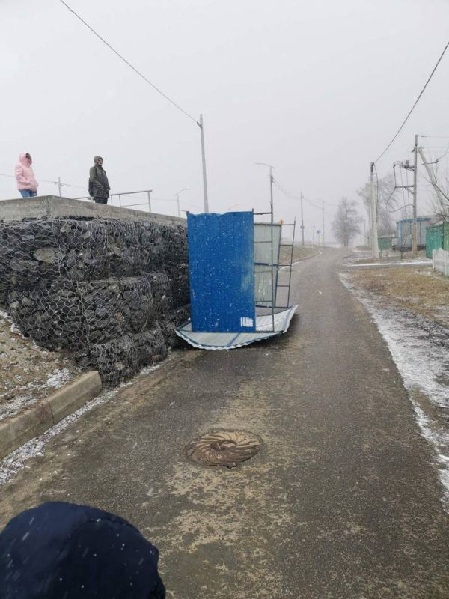](https://moe-belgorod.ru/media_new/1/8/1/3/1/4/4/material_1121249/original_photo-thumb_1920.jpg)

В Белгородской области сильный ветер перевернул остановку и разрушил контейнерную площадку

Сильный ветер на выходных навел свои порядки в Белгородской области. Фото последствий непогоды появились в соцсети.

Как стало известно, помимо деревьев пострадали и другие объекты. Так, от порыва перевернулся остановочный павильон в Стрелецком. В Строителе ветер буквально разрушил контейнерную площадку и сломал дорожный знак. Еще одно изменение произошло в доме № 37 на улице Королёва. Там ветер частично сорвал козырек над входом в подъезд.

Напомним, ранее стало известно, что из-за порывов сломались деревья на набережной в Белгороде. Устранить последствия стихии обещают в течение двух дней.

*Подписывайтесь на «МОЁ! Белгород» в [Google Новости](https://news.google.com/publications/CAAqBwgKMIrlogswze-6Aw?hl=ru&gl=RU&ceid=RU:ru" \t "_blank), [Яндекс.Новости](https://yandex.ru/news/?favid=254121147" \t "_blank) и на наш канал в [Яндекс.Дзен](https://zen.yandex.ru/moe-belgorod.ru" \t "_blank). Cледите за главными новостями Белгорода и области в [Telegram-канале](https://t.me/BelJedi" \t "_blank) и*[*в группе во «ВКонтакте»*](https://vk.com/belgorod.news)*.*

<https://moe-belgorod.ru/news/incidents/1121249>

**go31.ru**

Go31.ru

18:07, Сегодня

[3](https://www.go31.ru/#comments-3360057)

# Сильный ветер продолжится в Белгородской области и во вторник

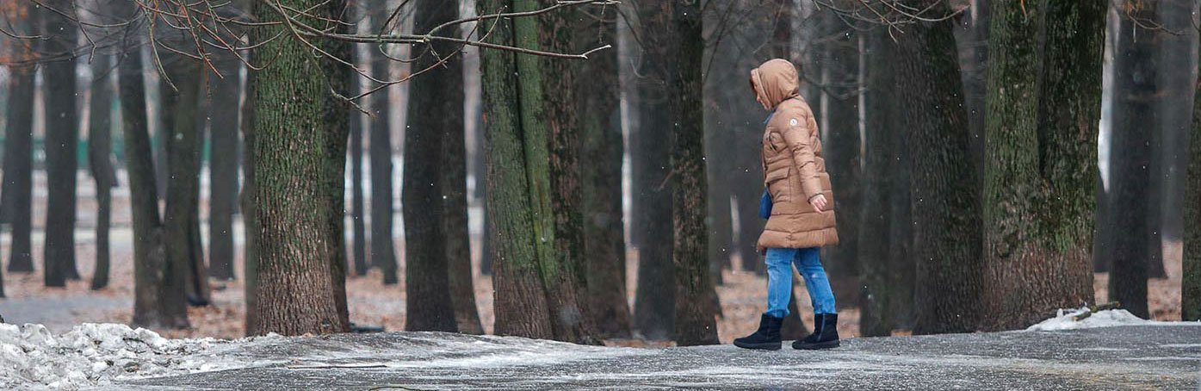

фото: Антон Вергун

Несмотря на повышение температуры до 16 градусов, ветреная погода не даст полностью ощутить весеннее тепло.

По данным белгородских синоптиков, завтра, 29 марта на территории региона ожидается переменная облачность, ночью – без существенных осадков, а днём местами – небольшой дождь. Ветер будет дуть со скоростью 9-14 м/с, местами порывы **15-20 м/с**. Температура воздуха ночью опуститься до минус 5, а днём поднимется **до 16 градусов**.

[Напомним](https://www.go31.ru/news/3359053/silnyj-veter-povalil-doroznye-znaki-i-dereva-v-belgorode), сильный ветер на территории региона поднялся в минувшую субботу. Его присутствие белгородцы могли ощутить и по сломанным веткам, сбитым дорожным знакам и снесённой остановкой общественного транспорта.

[**https://www.go31.ru/news/3360057/silnyj-veter-prodolzitsa-v-belgorodskoj-oblasti-i-vo-vtornik**](https://www.go31.ru/news/3360057/silnyj-veter-prodolzitsa-v-belgorodskoj-oblasti-i-vo-vtornik)

Go31.ru

13:40, Сегодня

[2](https://www.go31.ru/#comments-3359803)

# За прошедшую неделю в Белгородской области нашли четыре боевых снаряда

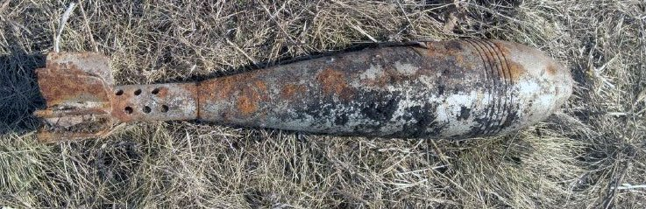

фото: пресс-служба ГУ МЧС по Белгородской области

Почти 80 лет прошло со времени боёв на территории региона во время Великой Отечественной войны. Однако неразорвавшееся мины или снаряды продолжаю находить в лесах, в полях и на огородах. Вот и сейчас тающий снег обнажил новые опасные находки.

Так, 22 марта в селе Ближняя Игуменка Белгородского района во время уборки возле дома была обнаружена **миномётная** мина калибра 50 мм.

25 марта в хуторе Редины Дворы Яковлевского горокруга в лесополосе рабочие при проведении ремонтных работ автодороги наткнулись на **артиллерийский снаряд** 105 мм.

26 марта в районе села Новоказацкое Валуйского горокруга местный житель в поле нашёл **минометную мину** 120 мм.

Сегодня в селе Терновка Яковлевского горокруга по улице Молодёжная, на придворовой территории, хозяин земельного участка обнаружил также **миномётную мину** калибра 50 мм.

фото: пресс-служба ГУ МЧС по Белгородской области

фото: пресс-служба ГУ МЧС по Белгородской области

Все опасные находки изъяты взрывотехниками поисково-спасательной службы и ликвидированы на специальном полигоне, сообщили в ГУ МЧС по Белгородской области.

[**https://www.go31.ru/news/3359803/za-prosedsuu-nedelu-v-belgorodskoj-oblasti-nasli-cetyre-boevyh-snarada**](https://www.go31.ru/news/3359803/za-prosedsuu-nedelu-v-belgorodskoj-oblasti-nasli-cetyre-boevyh-snarada)

[**gubkin.city**](https://gubkin.city)

Ветер не стихнет: МЧС снова предупредило жителей Белгородской области о непогоде

По информации ГУ МЧС России по Белгородской области СЕГОДНЯ, 17:00 [В ГУБКИНЕ И ОБЛАСТИ](https://gubkin.city/news/in-gubkin-and-region/)

188 0

[**ПРЕДЛОЖИТЬ НОВОСТЬ**](https://gubkin.city/news/offer/)



Фото:Алёна Тарубарова

В Белгородской области сохранится сильный ветер до 20 м/с, предупреждает региональное управление МЧС. Сообщение о непогоде появилось на сайте ведомства.

Спасатели ссылаются на белгородских синоптиков. По их прогнозу, во вторник ветер западной четверти будет дуть со скоростью 9-14 м/с, местами порывы будут достигать 15-20 м/с.

Сотрудники МЧС просят быть внимательными и соблюдать правила безопасности.

* При сильном ветре не стоит прятаться около стен домов, так как с крыш и балконов возможно падение шифера и других предметов.
* Ни в коем случае не пытайтесь прятаться за остановками общественного транспорта, рекламными щитам, недостроенными зданиям, под деревьями.
* Берегите от падения слабозакрепленных конструкций и аварийных деревьев свои автомобили, паркуя их в безопасных местах.
* В ветреную погоду следует особенно тщательно соблюдать меры пожарной безопасности и исключить использование открытого огня.
* При перепадах напряжения в электрической сети квартиры, немедленно обесточьте все электробытовые приборы, выдерните вилки из розеток, чтобы во время вашего отсутствия при внезапном включении электричества не произошёл пожар.
* Помните сами и объясните детям, чем опасны игры с огнём и сжигание сухой травы, напомните им правила поведения при пожаре. Постарайтесь не оставлять детей без присмотра.

Источник: <https://gubkin.city/news/in-gubkin-and-region/148747/>

[**https://gubkin.city/news/in-gubkin-and-region/148747/**](https://gubkin.city/news/in-gubkin-and-region/148747/)